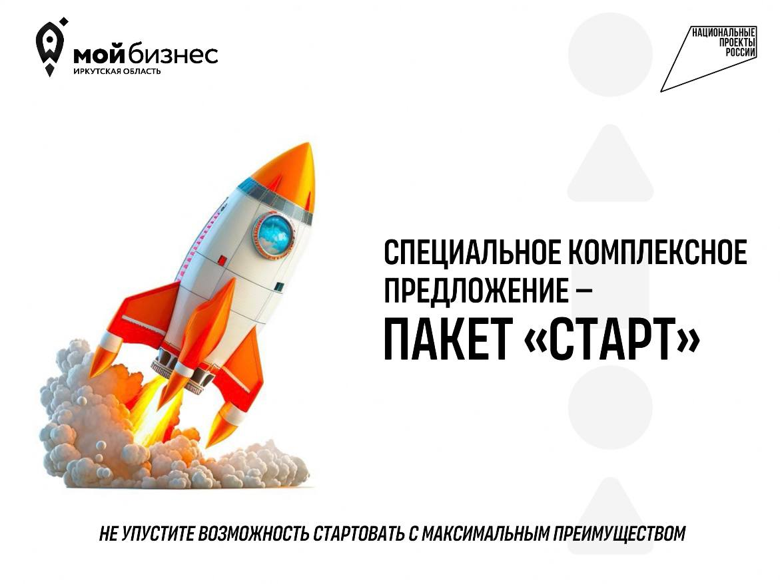
✅ Специальное комплексное предложение - Пакет «Старт»
Запуск бизнеса - это как сборка пазла. Можно долго искать отдельные элементы, а можно получить готовую картину сразу.
📎Мы объединили самое важное для уверенного старта в один мощный пакет - «Старт».
Теперь вам не нужно искать разных подрядчиков для названия, стратегии и логотипа. Всё в одном месте и с единым видением.
➡️ Пакет «Старт» включает:
1. Нейминг. Мы придумаем яркое, запоминающееся и звучное имя для вашего бренда, которое будет работать на вас и привлекать вашу целевую аудиторию.
2. Логотип. Ваше новое имя обретет уникальное визуальное воплощение. Мы создадим профессиональный и цепляющий логотип, который вызовет доверие и запомнится клиентам.
3. Маркетинговая стратегия «Старт». Мы разработаем для вас пошаговый план действий. Вы получите четкое понимание: кто ваши клиенты, как с ними говорить, где их искать и какие каналы продвижения использовать в первые месяцы.
Почему это выгодно и эффективно?
📌Экономия: эти услуги по отдельности обойдутся значительно дороже.

📌Согласованность: имя, логотип и стратегия будут идеально работать друг на друга, создавая целостный и сильный образ.
📌Фундамент: Вы запускаете бизнес с прочным фундаментом, экономя время, нервы и ресурсы.
Специальная цена на комплекс - 40 000 рублей!
Подать заявку на услугу можно по ссылке (https://b24-1hhn2e.bitrix24.site/crm_form_klbq1/)
Не упустите возможность стартовать с максимальным преимуществом!

